**Custos totais**

Custo total (CT) é a soma dos custos fixos (CF) e custos variáveis (CV)

CT = CF + CV

CV pode ser escrito como w * L, onde w é o salário médio e L quantidade de trabalho  
 CF pode ser escrito como r * K, onde r é o preço do capital e K a quantidade do capital

*Obs: A função de custos é o equivalente a restrição orçamentária na teoria do consumidor. Que é : w = Px.X + Py.Y*

O custo marginal (Cmg) pode ser escrito como:

Cmg = ΔCT/ ΔQ ou Cmg = ΔCF/ ΔQ + ΔCV/ ΔQ

**Curto prazo**

No curto prazo o fator K é fixo, então também são os custos fixos (p*K). Portanto podemos escrever o custo marginal de curto prazo (CmgCP) como:

CmgCP = ΔCV/ ΔQ ou CmgCP = w * ΔL/ ΔQ ou CmgCP = w/PmgL

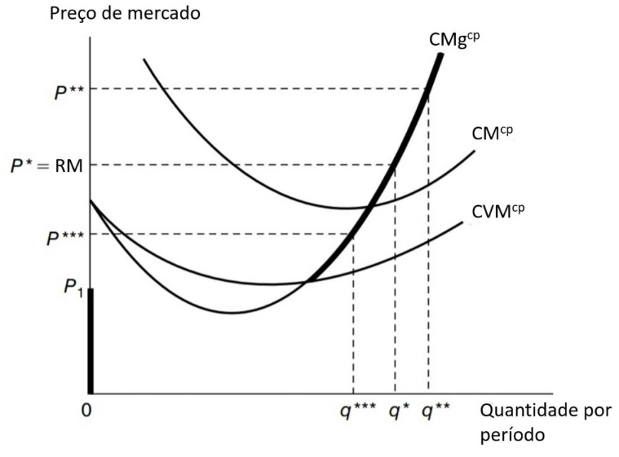

P* é o preço de mercado, ou seja, é igual Receita marginal (Rmg); Receita = P * Q

**Longo Prazo**

CT = CF + CV -> C(K,L) = CF + CV -> C(K,L) = r.K + w.L

-**Isocusto**

Fixando C, podemos criar a curva de Isocusto (Todas as combinações de K e L que podem ser compradas com o mesmo custo total)

*Obs: Reiterando, Isocusto é equivalente a restrição orçamentaria.*

Inclinação da reta de Isocusto é igual a: -w/r

**-Minimização dos custos para produzir quantidade fixa Q**

Igualando TMST (inclinação da isoquanta) com a inclinação do Isocusto

TMST = PmgL/PmgK ou TMST = -ΔK/ ΔL *Obs: Sim, é ao contrário (K em cima, L em baixo)*

Inclinação da Isocusto = - w/r ou Inclinação da Isocusto = ΔK/ ΔL

Custo mínimo ocorre quando: -PmgL/PmgK = -w/r

**-Caminho de expansão**

Reta com os pontos ótimos de custo para cada isoquanta

Essa é a reta de custo total de longo prazo de uma empresa

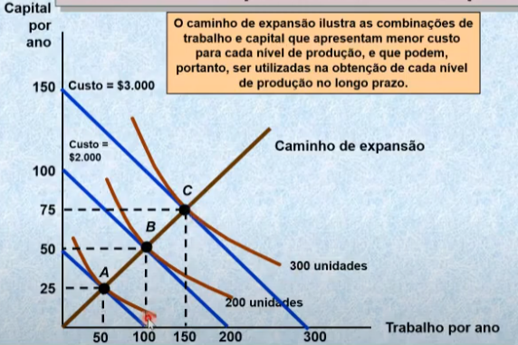

-**Curvas de custo de longo prazo**

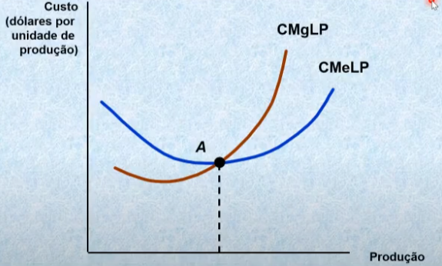

CmgLP < CmeLP; Custo médio está diminuindo (Rendimentos crescentes de escala)  
 CmgLP > CmeLP; Custo médio está aumentando (Rendimentos decrescentes de escala)  
 CmgLP = CmeLP; Ponto de eficiência econômica (Custo mínimo)

**Tipos de custos**

Custos econômicos

Custos contábeis

Custos irreversíveis (Sunk costs)  
 R&D, Capital muito específico.

**Tamanho ótimo da firma no longo prazo**

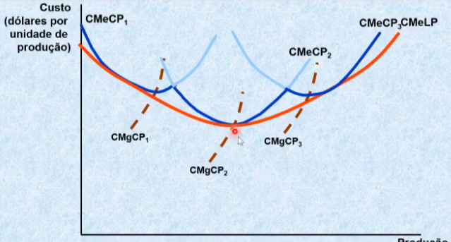

O ponto que maximiza a produção da firma com menor custo é o ponto mínimo da curva de custo médio de longo prazo. Ela determina seu tamanho ótimo. As curvas de curto prazo não podem variar capital, portanto ficam limitadas como vemos acima.